Inhoudsopgave

Doel 2
Voorbereiding 2
Inhoud van de app 3
1. Inloggen 3
2. Rooster 4
3. Huiswerk 5
4. Cijfers 6
5. Vakken 6
6. Meer 7
6.a. Afwezigheid 7
6.b. Absent melden; Ziekte of Tandarts 8
6.c. Berichten 9
6.d. Downloads 9
6.e. Account 10
6.f. Voorkeuren 10
6.g. Info 11

Doel
Het doel van deze documentatie is om uitleg te geven over de ouderapp van Somtoday. De functionaliteiten die in de app zijn ingebouwd worden hier beschreven. Ook zal de manier van inloggen in deze handleiding uitgelegd worden.

Voorbereiding
Om gebruik te maken van de Somtoday app moet de app gedownload worden uit een Store. De app heeft iOS 15.5 en Android 11 ondersteuning en is beschikbaar in de Google Play Store en de App Store. De app is geschikt voor smartphones én tablets, al heeft de eerste versie van de app geen tabletondersteuning. De app werkt wel op de tablet, maar is hier niet voor geoptimaliseerd.???
De functionaliteit van deze app bestaat uit:

- Bekijken van het rooster van de komende week (+ mogelijk aanwezig huiswerk voor lesuur - Bekijken van het laatste opgegeven huiswerk - Bekijken van de laatste ingevoerde cijfers.
- Bekijken van je vakken
- Meer functionaliteiten

Inhoud van de app

1. Inloggen
Om in loggen selecteer je allereerst je school via het dropdown menu. Vervolgens log je in met je gebruikersnaam en wachtwoord van Somtoday.
- Als je de app opent, kies je als eerst de school en vervolgens ‘inloggen’
- Vul je gebruikersnaam in
- Vul je wachtwoord in
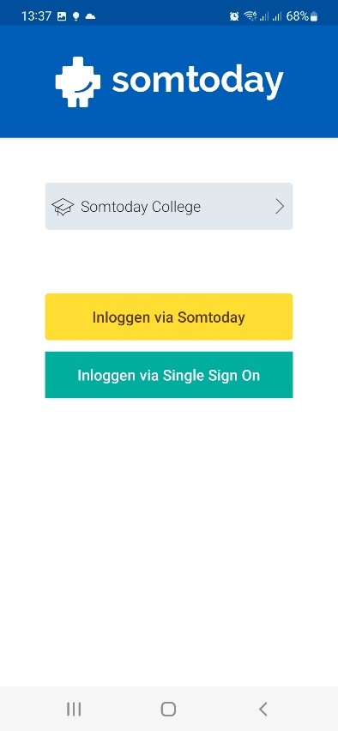
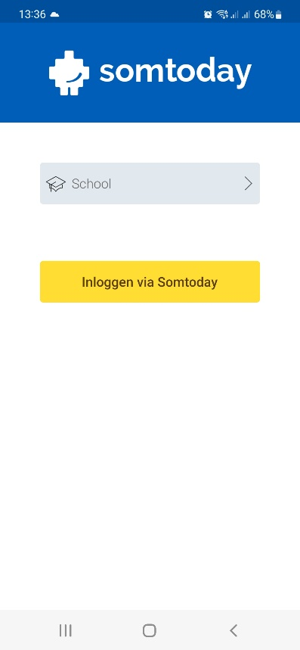
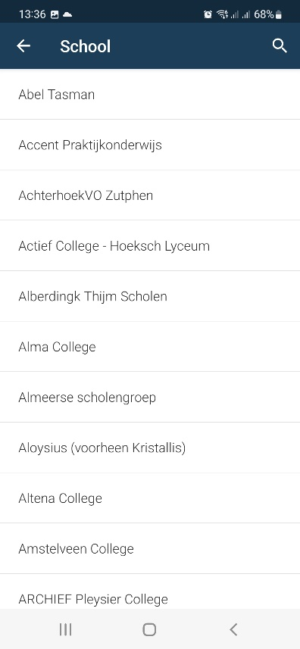

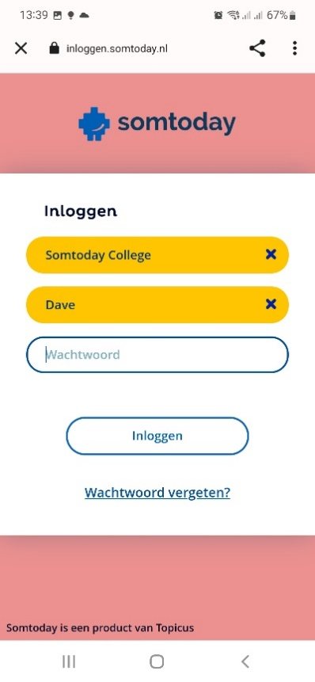
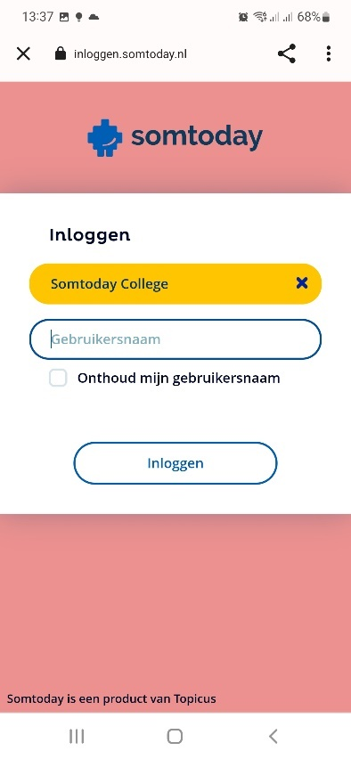

2. Rooster
Wanneer je succesvol inlogt, zie je allereerst je rooster voor die dag.
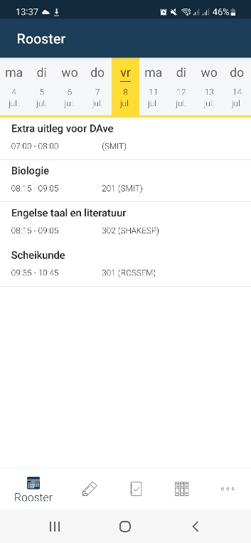

Door bovenin het scherm door de dagen te swipen kan je een andere dag kiezen. Het is mogelijk om tot 9 dagen terug en 2 weken vooruit te zien. Weekenddagen worden niet vermeld in het rooster.
De verversingstijd staat in de app op een minuut, dus nieuwe roosterafspraken, wijzigingen in afspraken en verwijdering van afspraken worden na een minuut zichtbaar in de app.

3. Huiswerk
Via het potloodje kom je op je huiswerk. Het huiswerk wordt tot 2 weken terug getoond.
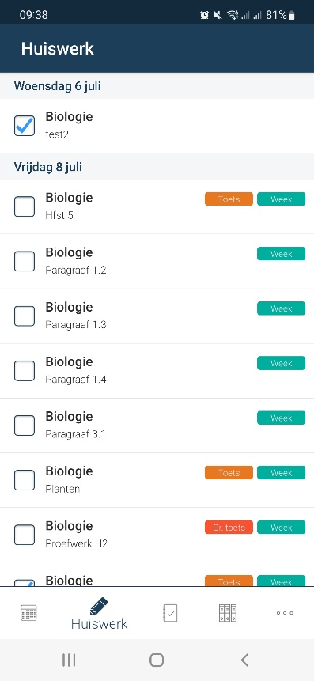

Om verouderd huiswerk te verbergen kies voor “meer” > tandwiel “Voorkeuren” > “weergave” > ‘Verberg verouderd huiswerk’.
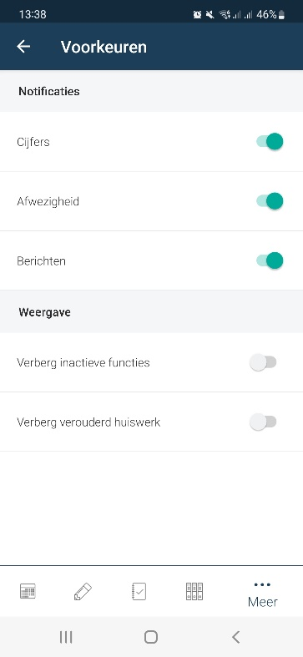

4. Cijfers
Om inzicht te krijgen in de cijfers klik je op het notitieblok.
Hierin zie je de recente cijfers en het gemiddelde cijfer per vak.
Wanneer je een vak selecteerd krijg je een uitgebreid overzicht van de behaalde cijfers.
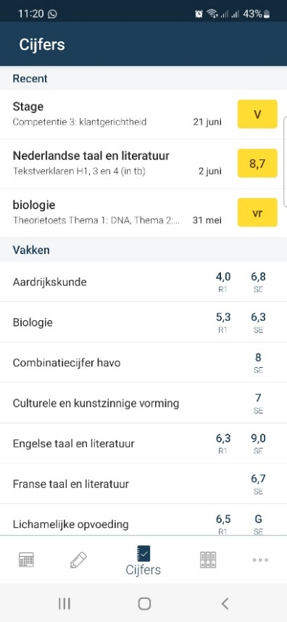

5. Vakken
Door middel van de multomappen krijg je, je vakken te zien.
Door op de vakken te klikken zie je eventuele aanwezige jaarbijlagen, studiewijzer en cijfers. Via “Bekijk alles > “ kan je een uitgebreid overzicht inzien.
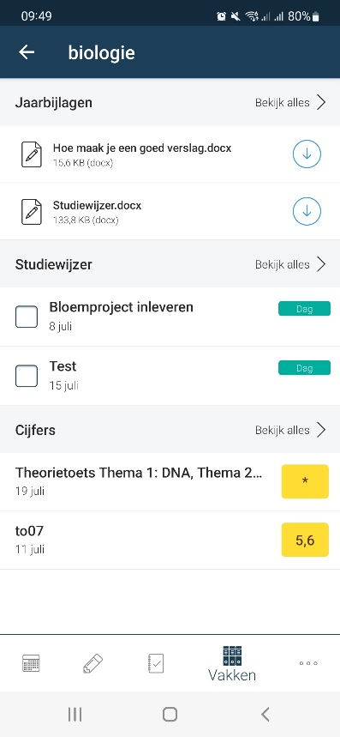
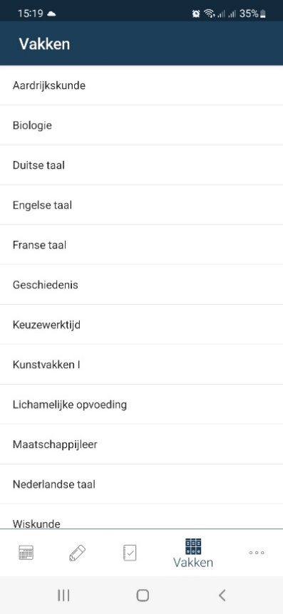

6. Meer
Via ‘meer’ krijg je toegang tot de volgende functionaliteiten
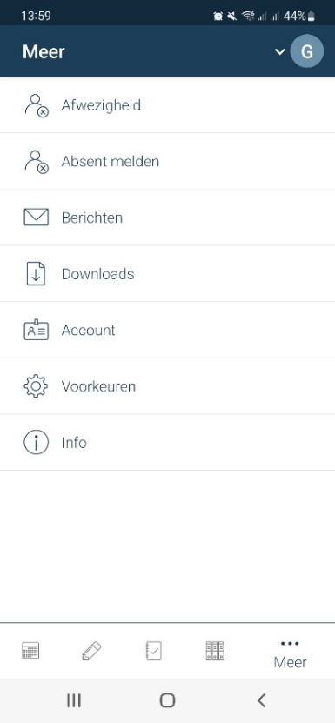

6.a. Afwezigheid
Hierin krijg je inzicht in de gemelde afwezigheid.
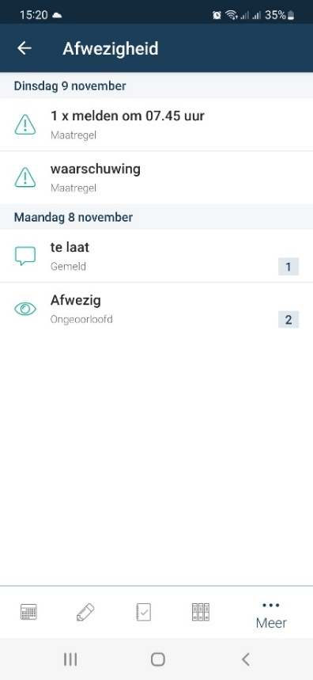

6.b. Absent melden; Ziekte of Tandarts
- Begindatum invullen
- Hele dag afwezig? Zo nee, vul begin tijd in
- Einddatum invullen
- Eindtijd invullen
- Eventuele opmerkingen plaatsen
- Rechtsboven op het vliegtuigje dit verzoek verzenden
- Vervolgens krijg je in je mailbox een bevestiging van de melding
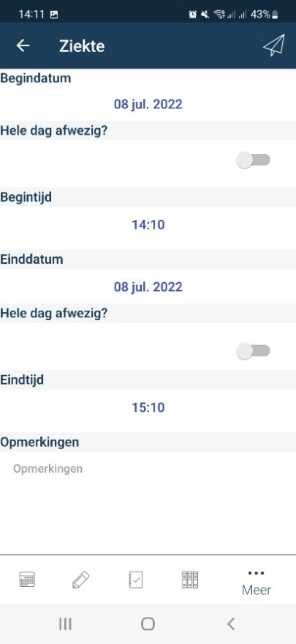
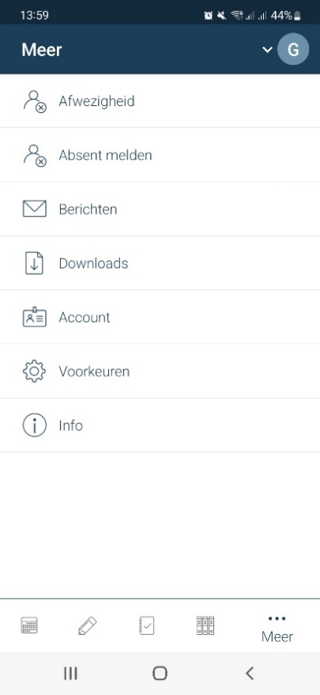

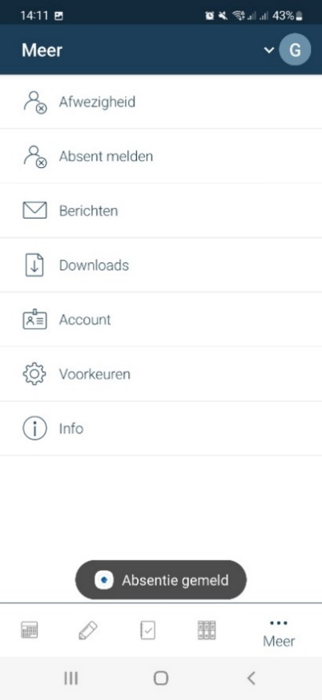

6.c. Berichten
Hierin zie je de berichten en kan je rechtsboven op het envelopje met het potloodje klikken om een nieuwe bericht aan te maken. Klikt vervolgens op het vliegtuigje om het bericht te verzenden.
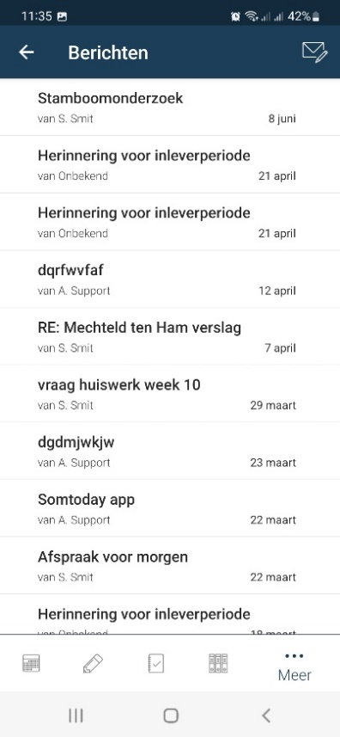

6.d. Downloads
Wanneer je bijlagen heb gedownload komen deze overzichtelijk in ‘downloads’ te staan.

6.e. Account
Via ‘account’ krijg je inzage in je gegevens en heb je de mogelijkheid om uit te loggen.
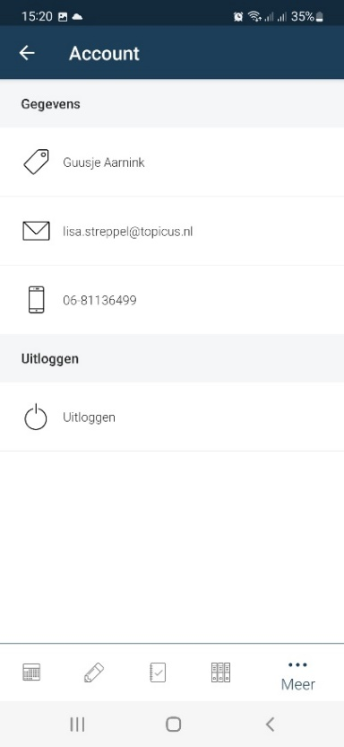

6.f. Voorkeuren
Hierin stel je, je voorkeuren in m.b.t. notificaties en weergave.
* Bij een iOS moet je eerst ‘Zet in systeemvoorkeuren aan’ klikken om de notificaties te kunnen instellen naar je persoonlijke voorkeur. (rechter afbeelding)

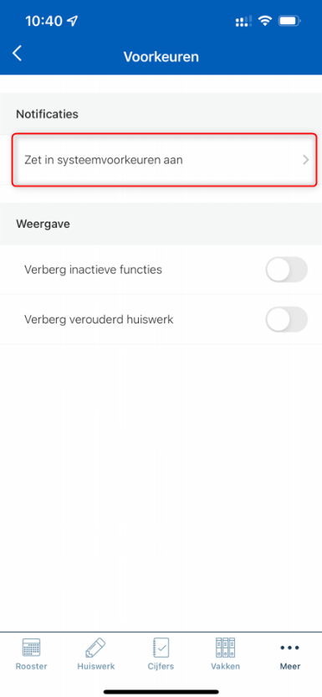

6.g. Info
Als je doorklikt op ‘Info’ ga je naar een detailscherm met informatie over de huidige versie van de app. Rechts bovenin vind je een feedbackknop in de vorm van een envelop. Wanneer je hierop klikt verschijnt een pop-up waarin wordt gevraagd om feedback op de app achter te laten. Deze feedback wordt doorgestuurd naar een algemeen emailadres, welke beheerd zal worden door de app ontwikkelaars.

